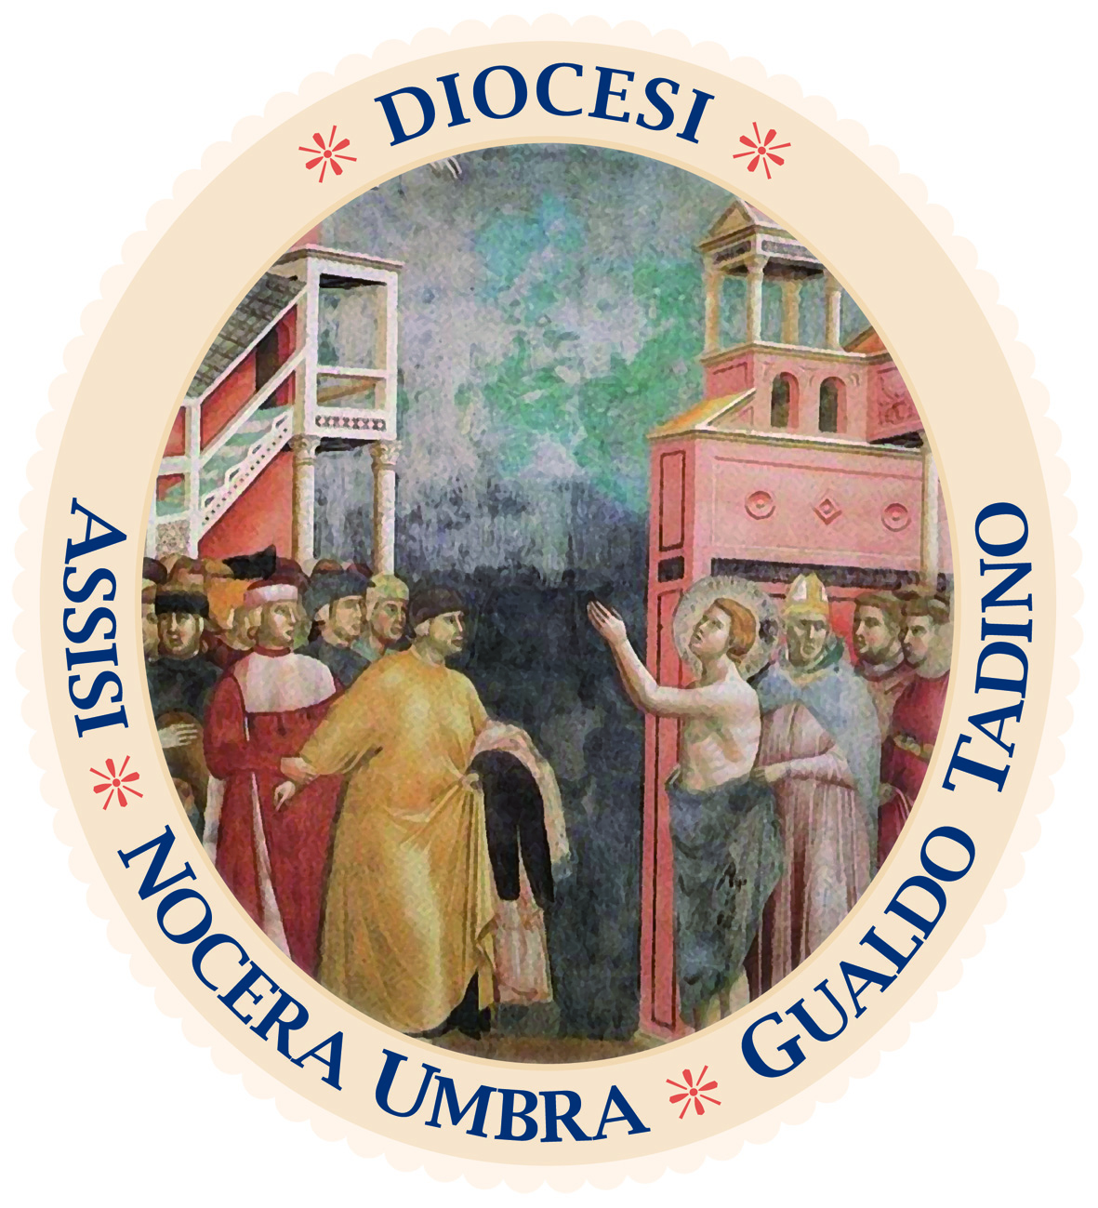

Diocesi di Assisi - Nocera Umbra - Gualdo Tadino
Curia diocesana

SALUTO FINALE DI MONSIGNOR DOMENICO SORRENTINO
Cerimonia di chiusura di: “Sete di pace, religioni e culture in dialogo”
Assisi, piazza Inferiore San Francesco 20 settembre 2016

Caro Santo Padre Francesco,
cari fratelli e sorelle,
amici tutti,

La Chiesa di Assisi vi abbraccia con affetto mentre rivive l’emozione di quella grande profezia posta trent’anni fa in questa piazza da san Giovanni Paolo II: la profezia dello “spirito di Assisi”.

Uno spirito di preghiera, di concordia e di pace, che vuole essere una risposta ad un mondo intristito da tante guerre che talvolta, impropriamente, anzi in modo blasfemo e satanico, agitano vessilli religiosi.

In questa Assisi in cui il giovane Francesco prese le distanze dallo spirito del mondo per essere tutto di Cristo e dei fratelli, divenendo uomo di pace, la nostra riflessione e la nostra preghiera hanno gridato ancora una volta un no alla cultura della guerra e un sì alla cultura della pace.

Cultura della pace che Lei, Santo Padre, ci ha insegnato quest’anno a declinare come cultura della misericordia. Ossia una cultura dell’amore che sa prendersi cura, intenerirsi e perdonare, secondo la beatitudine evangelica: “Beati i misericordiosi perché otterranno misericordia”.

In questi giorni, professando e testimoniando le nostre convinzioni religiose, nell’ascolto rispettoso di quelle altrui, abbiamo fatto una vera esperienza di amicizia.
Occorre procedere oltre. La nostra amicizia vuol essere un contributo a una politica della fraternità su scala globale.
È possibile che l’umanità si senta una sola famiglia? Noi credenti pensiamo di sì, e per questo operiamo, nella ricerca di ciò che ci unisce, andando oltre ciò che ci divide.

L’esempio di Francesco di Assisi ci è di grande aiuto. Lo “spirito di Assisi” ha a che fare con la sua vita e il suo messaggio.
La stessa forma del suo saluto - “Il Signore ti dia la pace” - non era solo un augurio, ma una preghiera per la pace. Esprimeva la convinzione che la pace vera è dono dall’alto, senza nulla togliere alla nostra responsabilità.

Guardi, Dio che è misericordia, alla “sete di pace” del nostro mondo.

A Lei, Santo Padre, e a tutti i presenti, un fraterno abbraccio e un augurio di pace.

